275. Пространство между двумя стеклянными параллельными пластинками с площадью поверхности S = 100 см² каждая, расположенными на расстоянии L = 20 мкм друг от друга, заполнено водой. Определить силу F, прижимающую пластинки друг к другу. Считать мениск вогнутым с диаметром d, равным расстоянию между пластинками.

d =L=20мкм  S = 100 cм²  α=40×10⁻³H/м | 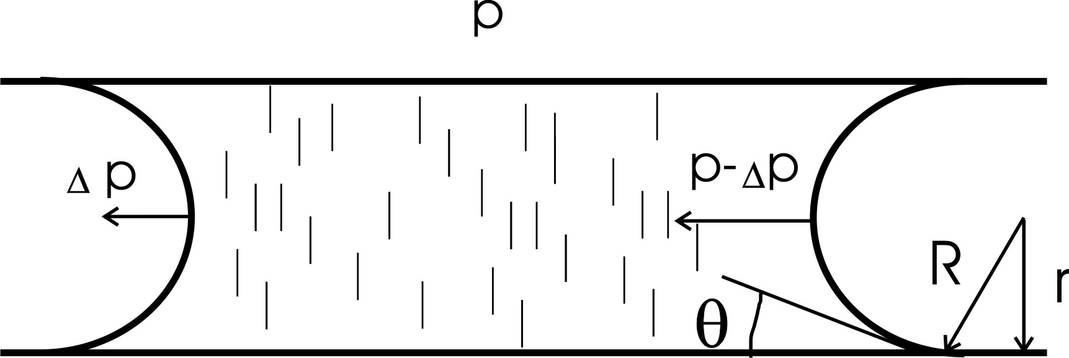  Так как поверхность жидкости между пластинами принимает вогнутую сферическую форму, то внутреннее давление p жидкости между пластинами будет меньше, чем вне пластин, на величину избыточного давления под сферической поверхностью: 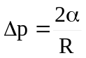, где R – радиус кривизны мениска, α – коэффициент поверхностного натяжения жидкости. Так как d=2R=L, то 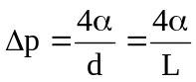. Это давление от одного мениска, а от двух будет 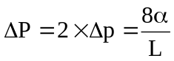. Поэтому пластинки будут притягиваться друг к другу из-за этого давления 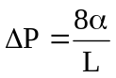.  Сила равна по определению 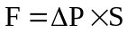, где S – площадь пластины. Тогда 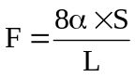.  Подставляем числа (переводя одновременно все величины в систему СИ).  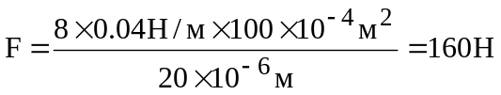.
F = ?

